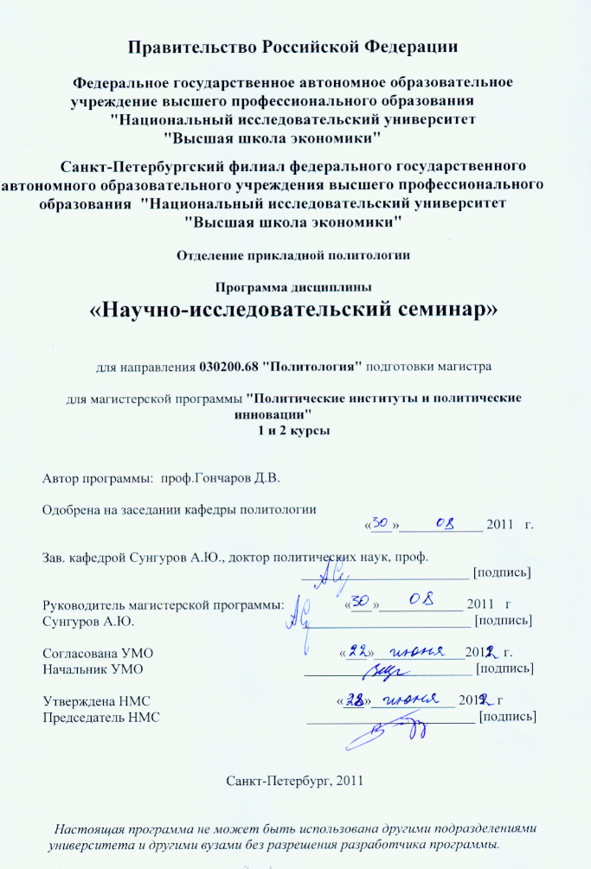

Область применения и нормативные ссылки
Программа учебной дисциплины «Научно-исследовательский семинар» устанавливает минимальные требования к знаниям и умениям студента и определяет содержание и виды учебных занятий и отчетности.
Настоящая программа предназначена для студентов 1 курса магистерской программы "Политические институты и политические инновации" по направлению 030200.68 «Политология», изучающих дисциплину «Сравнительная политология».
Начиная изучение данного курса, студенты должны обладать знаниями, полученными в объеме программ бакалавриата. От студентов требуются: навыки активного восприятия и обсуждения лекционного материала, умение аналитически работать с литературой, в том числе – на иностранных (английском) языках, навыки подготовки научных презентаций и письменного изложения своей точки зрения, устойчивый интерес к углубленному изучению теоретических проблем и методологии современных политических исследований, готовность применить полученные знания на практике.
Программа разработана в соответствии с:
ФГОС ВПО http://www.edu.ru/db-mon/mo/Data/d_10/prm542-1.pdf;
Образовательной программой подготовки магистров по направлению 030200.68 «Политология»,
Рабочим учебным планом университета подготовки магистра магистерской программы "Политические институты и политические инновации" по направлению 030200.68 «Политология», утвержденным в 2010г.

Цели освоения дисциплины
Дисциплина «Научно-исследовательский семинар» имеет как теоретический, так и прикладной характер. Основными целями курса являются:
- Знакомство студентов с основными направлениями современной политической науки, наиболее распространенными техниками научного исследовании, а также с работой преподавателей отделении прикладной политологии СПб филиала НИУ-ВШЭ и ведущих российских политологов;
- Помощь студентам в выборе темы их исследования в рамках курсовой работы и магистерской диссертации;
- Обсуждение исследовательских проектов студентов в ходе подготовки к защите курсовых работ и магистерских диссертаций.
В результате освоения дисциплины «Сравнительная политология» студент должен:
Знать:
- содержание основных направлений современных политических исследований;
- принципы построения исследовательского проекта,
- методологию политологического исследования.
Уметь:
- применять теоретические знания для разработки проектов научных исследований;
- проводить самостоятельную исследовательскую работу в данной области;
- владеть основными техниками политологического исследования;
- составлять научные тексты;
- проводить научные презентации.
Иметь навыки (приобрести опыт):
- построения оригинальных программ научных исследований в области политологии;
- работы со справочной литературой, аналитическими и научными публикациями, базами данных;
- поиска, обработки и анализа информации, необходимой для проведения самостоятельного научного исследования;
- составления научных текстов;
- презентации проектов и результатов исследовательской деятельности.

3. Компетенции обучающегося, формируемые в результате освоения дисциплины
В результате освоения дисциплины студент осваивает следующие компетенции:
Компетенция | Код по ФГОС/ НИУ | Дескрипторы – основные признаки освоения (показатели достижения результата) | Формы и методы обучения, способствующие формированию и развитию компетенции
Способность совершенствовать и развивать свой общекультурный уровень | ОК-1 | Демонстрирует  - понимание необходимости совершенствовать и развивать свой общекультурный уровень  - способность самостоятельно выстраивать собственную жизненную стратегию;  - готовность к непрерывному самосовершенствованию  - осознание социальной значимости своей будущей профессии.  Критически оценивает достигнутые в личном развитии результаты. | Семинарские занятия, мастер-классы, презентации, составление плана научно-исследовательской работы, реферирование, дискуссионные технологии
Компетенция активного общения в научной, производственной и социально-общественной сферах деятельности | ОК-3 | Демонстрирует  - понимание важности активного общения в общем контексте общественного развития;  - понимание задачи и возможности диалогов, как способа согласования интересов;  - готовность к конструктивному взаимодействию;  - способность к согласованию и соотнесению своих действий с другими;  - принятию другого;  - готовность к гибкому тактичному взаимодействию с другим;  - готовность к рефлексивной деятельности;  - понимание и принятие специфики партнеров по диалогу, их интересов, позиций, деятельности;  - готовность к компромиссам для достижения результата. | Семинарские занятия, мастер-классы, презентации, технология критического мышления, дискуссионные технологии
Компетенция практического использования навыков и умений в организации научно-исследовательских работ | ОК-5 | Демонстрирует способность встраивать знания и навыки в научно-исследовательскую работу, умение взаимодействовать с коллективом, оценивать качество проведенных работ.  Демонстрирует логическое мышление, коммуникабельность. | Семинарские занятия, мастер-классы, презентации, проектная и исследовательская деятельность,
Компетенция разрешения проблем, принятия ответственности, принятия нестандартных решений, | ОК-6 | Демонстрирует умение структурировать проблемное пространство. Оценивает и выбирает альтернативы.  Демонстрирует умение управлять собой, своими эмоциями и поступками.  Проявляет самостоятельность в ситуации выбора и умеет нести ответственность за принятое решение. | Семинарские занятия, презентации, дискуссионные технологии
Компетенция применения информационных технологий для самостоятельного приобретения знаний | ОК-11 | Использует современные технические средства и информационные технологии. | Семинарские занятия, презентации, проектная деятельность, компьютерные технологии
Компетенция применения этических норм при оценке последствий своей профессиональной деятельности | ОК-12 | Демонстрирует знание требований профессиональной этики и готовность поступать в соответствии с этими требованиями. | Семинарские занятия, проектная деятельность, дискуссионные технологии
Компетенция анализа, синтеза и критического резюмирования информации | ОК-18 | Владеет:  - методами реферирования текстов;  - текстологическими методами извлечения знаний.  Применяет методологию системного анализа.  Демонстрирует умение:  - слушать и задавать вопросы,  - структурировать информацию;  - формировать ресурсно-информационную базу для решения поставленных задач;  - формировать экспертную оценку реальных управленческих ситуаций.  Критически оценивает информацию и конструктивно принимает решение на основе анализа информации.  - Критически анализирует свои возможности. | Семинарские занятия, технология критического мышления, презентации, реферирование, дискуссионные технологии
Компетенция профессиональной эксплуатации современного оборудования и приборов | ОК-19 | Демонстрирует умение профессиональной эксплуатации современного оборудования и приборов | Семинарские занятия, проектная деятельность, презентации, компьютерные технологии
Компетенция оформлять, представлять и докладывать результаты выполненной работы | ОК-20 | Демонстрирует умение оформлять, представлять и докладывать результаты выполненной работы | Семинарские занятия, презентации, проектная деятельность, компьютерные технологии
Компетенция экспертной, консалтинговой деятельности, в области политических технологий | ОК-21 | Демонстрирует умение экспертной, консалтинговой деятельности, в области политических технологий | Семинарские занятия, проектная деятельность, дискуссионные технологии
Обладать способностью и умением использовать полученные знания и навыки в области исследований современной российской политики, использовать их в анализе и интерпретации представлений о политике, власти, государстве. | ПК-1 | Демонстрирует знание:  - современных теорий в области общественных наук;  - структуры современной политики;  - оценки перспектив общественно-политического развития в современном мире. | Семинарские занятия, анализ деловых ситуаций, дискуссионные технологии
Обладать способностью самостоятельно ставить конкретные задачи научных исследований в области современной российской политики и решать их с помощью современной аппаратуры | ПК-2 | Демонстрирует навык постановки задач научных исследований в данной области. Демонстрирует знание:  - современного оборудования, информационных технологий  - новейшего отечественного и зарубежного опыта | Семинарские занятия, проектная деятельность, дискуссионные технологии
Обладать способностью и готовностью профессионально составлять и оформлять научно-техническую документацию | ПК-3 | Демонстрирует навык  - оформления научного реферата, научного отчета, обзора и доклада | Семинарские занятия, проектная деятельность
Обладать способностью и умением использовать полученные знания в преподавании политологических дисциплин | ПК-4 | Демонстрирует  - углубленное знание основных теорий и концепций в области политологии. | Семинарские занятия, проектная деятельность, дискуссионные технологии
Уметь осмысливать проблемы и направленность современной российской политики | ПК-5 | Демонстрирует  - углубленное знание современных научных исследований в области политической теории и сравнительной политологии;  - специфики подходов к анализу проблем современного политического развития политики;  - умение участвовать в научных дискуссиях по актуальным проблемам современной политики. | Семинарские занятия, мастер-классы, проектная деятельность, дискуссионные технологии
Обладать способностью свободно пользоваться современными методами обработки и интерпретации комплексной политологической информации | ПК-8 | Владеет и умеет пользоваться для решения поставленных задач  - современными методами обработки и интерпретации комплексной политологической информации | Семинарские занятия, проектная деятельность, дискуссионные технологии
Обладает способностью и готовностью к проектированию работ по организации избирательных и иных общественно-политических кампаний в контексте современного российского политического процесса управления | ПК-12 | - разрабатывать аналитическую стратегию, адекватную целям и задачам политических кампаний в контексте современного российского политического процесса, внутренним и внешним условиям деятельности центра публичной политики и/или органа публичной власти, осуществлять распределение функций, полномочий и ответственности между исполнителями. | Семинарские занятия, проектная деятельность, проведение ролевых игр

Место дисциплины в структуре образовательной программы
Настоящая дисциплина относится к общенаучному циклу дисциплин и блоку дисциплин, обеспечивающих базовую подготовку магистра программы "Политические институты и политические инновации" по направлению 030200.68 «Политология».
Изучение данной дисциплины базируется на следующих дисциплинах ГОС ВПО: «Политология», «Политические отношения и политический процесс в современной России», «Политическая теория» и др.
Данная дисциплина имеет универсальный характер и будет использоваться при изучении всех дисциплин в рамках данной магистерской программы.

Тематический план учебной дисциплины
1 курс

№ | Наименование тем | Аудиторные часы | Самостоятельная  работа | Всего часов
№ | Наименование тем | Семинары | Самостоятельная  работа | Всего часов
 | 1
11 | Обсуждение структуры семинара и плана работы студентов | 4 | 9 | 13
22 | Современная политическая теория: общая характеристика проблемного поля | 4 | 10 | 14
33 | Методология политической науки: общая характеристика проблемного поля | 4 | 9 | 13
34 | Политическое развитие в современном мире: общая характеристика проблемного поля | 4 | 9 | 13
55 | Эволюция основных исследовательских парадигм – от бихевиоризма к новому институционализму | 4 | 9 | 13
66 | Политическая экономия: общая характеристика проблемного поля | 4 | 9 | 13
77-12 | Мастер-классы/презентации преподавателей СПб филиала НИУ-ВШЭ и приглашенных исследователей | 24 | 54 | 78
5 | 2
813 | Курсовая работа: общая характеристика | 4 | 9 | 13
914 | Структура программы исследования | 6 | 9 | 15
115 | Источники и способы получения данных | 4 | 9 | 13
116 | Искусство/техника написания научных текстов | 4 | 9 | 13
 | 3
617-24 | Презентация проектов курсовых работ | 32 | 72 | 104
825-32 | Презентация предварительных результатов исследования | 32 | 72 | 104
333 | Подведение итогов работы семинара | 4 | 9 | 13
ИТОГО |  | 134 | 298 | 432

2 курс

№ | Наименование тем | Аудиторные часы | Самост.  работа | Всего часов
№ | Наименование тем | Семинары | Самост.  работа | Всего часов
 | 1
11 | Обсуждение структуры семинара и плана работы студентов | 4 | 14 | 18
72-7 | Мастер-классы/презентации преподавателей СПб филиала НИУ-ВШЭ и приглашенных исследователей | 24 | 78 | 102
5 | 2
88 | Магистерская диссертация: общая характеристика | 4 | 14 | 18
99 | Структура программы исследования | 4 | 14 | 18
 | 3
610-17 | Презентация проектов магистерских диссертаций | 32 | 98 | 130
118-25 | Презентация предварительных результатов исследования | 32 | 98 | 130
226 | Подведение итогов работы семинара | 4 | 12 | 16
ИТОГО |  | 104 | 328 | 432

Формы контроля знаний студентов
Основной формой контроля знаний студентов является презентация проекта исследовательской (курсовой) работы.

Критерии оценки знаний, навыков
Критерии оценки работы на семинарах (лекциях), мастер-классах и обсуждении исследовательских проектов
Уровень владения знаниями:
- понятийным аппаратом в области политологии;
- содержанием основных теорий, концепций и современных подходов в области политологии;
- методологией политологического исследования.
Умение:
- применять теоретические знания для решения конкретных задач в области анализа современной политики;
- оценить перспективы современного общественно-политического развития;
- проводить самостоятельную исследовательскую работу в данной области;
- теоретически обобщать эмпирические материалы;
- составлять научные тексты.
Готовность к:
- гибкому и тактичному взаимодействию с другими студентами;
- рефлексивной деятельности;
- готовность к компромиссам для достижения результата.
Понимание и принятие специфики партнеров по диалогу, их интересов, позиций.
Проявление самостоятельности в ситуации выбора и умение нести ответственность за принятое решение.

Критерии оценки презентации исследовательского проекта
- Умение структурировать проблемное пространство, структурная упорядоченность.
- Глубина и полнота раскрытия сущности темы.
- Обоснованность исследовательской программы.
- Методологическая обоснованность проекта.
- Стиль и грамотность изложения.
- Доступность, ясность излагаемого материала.
- Логичность, связность изложения.
- Культура речи, четкость дикции, темп изложения.
- Логическая завершённость.
- Владение мультимедийными технологиями.

Содержание дисциплины
1 курс.
Семинар состоит из трех основных блоков:
- Мероприятия, помогающие студентам выбрать тему их исследовательской (курсовой) работы. В число таких мероприятий входят лекции, дискуссии и мастер-классы, которые проводят как преподаватели СПб филиала, так и приглашенные преподаватели. На этом этапе занятия посвящены рассмотрению основных направлений современной политической науки и ее наиболее актуальных проблем. Важной частью занятий на первом этапе является знакомство студентов с опытом научной деятельности старших коллег. По завершении первого этапа студенты должны выбрать и утвердить научного руководителя и тему курсовой работы.
- Второй этап предполагает оказание помощи студентам в разработке программы их исследовательских проектов. На этом этапе занятия посвящаются принципам выстраивания программы исследования, выбору исследовательской техники, подбору литературы, способам получения данных. На этом этапе студенты приступают к составлению программы исследования и составлению библиографии.
- Третий этап предполагает оказание помощи студентам в подготовке предварительного варианта курсовой работы. Он посвящен презентациям концепций исследовательских проектов, а затем предварительных вариантов курсовой работы. Каждый студент делает на этом этапе две презентации. В ходе первой он представляет концепцию своего проекта (план исследования) и библиографию. Вторая презентация – это представление предварительного варианта курсовой работы. Для проведения второй презентации выбирается рецензент из числа студентов. Также предоставляется отзыв научного руководителя.

2 курс.
Семинар состоит из трех основных блоков:
- Мероприятия, помогающие студентам выбрать тему их исследовательской работы (магистерской диссертации). В число таких мероприятий входят лекции, дискуссии и мастер-классы, которые проводят как преподаватели СПб филиала, так и приглашенные преподаватели. На этом этапе занятия посвящены рассмотрению основных направлений современной политической науки и ее наиболее актуальных проблем. По завершении первого этапа студенты должны выбрать и утвердить научного руководителя и тему магистерской диссератации.
- Второй этап предполагает оказание помощи студентам в разработке программы их исследовательских проектов. На этом этапе занятия посвящаются принципам выстраивания программы исследования, выбору исследовательской техники, подбору литературы, способам получения данных. На этом этапе студенты приступают к составлению программы исследования и составлению библиографии.
- Третий этап предполагает оказание помощи студентам в подготовке предварительного варианта курсовой работы. Он посвящен презентациям концепций исследовательских проектов, а затем предварительных вариантов курсовой работы. Каждый студент делает на этом этапе две презентации. В ходе первой он представляет концепцию своего проекта (план исследования) и библиографию. Вторая презентация – это представление предварительного варианта магистерской диссертации. Для проведения второй презентации выбирается рецензент из числа студентов. Также предоставляется отзыв научного руководителя.

Порядок формирования оценок по дисциплине
Результирующая оценка выставляется с применением 10-бальной системы и формируется путем суммирования накопленной оценки и оценки, полученной за презентацию предварительных результатов исследования (курсовой работы или магистерской диссертации). При этом вес накопленной оценки – 0,7, полученной на презентации – 0,3.
О_{результ} = 0,7·О_{накопл} + 0,3·Опрез,
где О_{результ} - результирующая оценка;
О_{накопленная} - накопленная оценка;
О_{през} - оценка, полученная за презентацию.
Накопленная оценка получается в результате учета следующих факторов: посещение занятий и участие в текущих обсуждениях, рецензирование исследовательских проектов и выполнение письменных заданий (включая презентацию проектов исследовательских работ). Студенты на каждом курсе выполняют два вида письменных заданий: описание концепции исследования (план работы) и библиография.
О_{накопл} = 0,4·Одикусс + 0,2·Орец + 0,4·Озадан,
где О_{накопленная} - накопленная оценка;
О_{дискусс -} оценка, полученная за посещение занятий и участие в текущих обсуждениях;
О_{рец} - оценка, полученная за рецензию;
О_{задан} – оценка за выполнение письменных заданий.

Учебно-методическое и информационное обеспечение дисциплины

Дж. Мангейм, Р. Рич. Политология. Методы исследования. М.: Изд-во «Весь мир», 1997.

Материально-техническое обеспечение дисциплины
При проведении лекционных занятий преподавателем и презентации студентами результатов работы используется ноутбук (или ПК) и мультимедийный проектор.
Студентам КАТЕГОРИЧЕСКИ запрещено использовать во время занятий мобильные телефоны, ПК и др. электронные устройства!

